Adobe Photoshop

- Partie 1 - Découverte de Photoshop (acquisition des bases)

1. Introduction Photoshop
2. La zone de travail
3. La fenêtre de calques
4. Place aux premiers effets !
5. Les outils pratiques
6. La sélection simple
7. Le détourage
8. Les dimensions d'une zone de travail
9. Techniques de transformation sur les axes X et Y (1/2)
10. Techniques de transformation sur les axes X et Y (2/2)
- Partie 2 - La retouche photographique

1. Travailler la chromie
2. Réglage de la colorimétrie
3. Et les outils, on en fait quoi ?
4. Outils de réparation
5. TP : retoucher le visage d'un vieil homme
6. Introduction aux filtres
- Partie 3 - La création sous toutes ses formes !

1. Le dessin : premiers pas vers la création
2. Les outils de forme : place au vectoriel !
3. La plume
4. Le texte
5. TP : création d'un logo
6. TP : réalisation d'une affiche publicitaire
7. Habiller votre site internet (1/2)
8. Habiller votre site internet (2/2)
9. TP : réalisation d'une charte graphique

Place aux premiers effets

Jouer avec la transparence grâce aux modes de fusion
Techniquement parlant, cela consiste à jouer avec la transparence des calques pour y transformer leurs couleurs selon la spécificité de chaque mode.
Les modes de fusion
Un mode de fusion est une des nombreuses fonctionnalités du logiciel Photoshop; celle-ci est directement liée aux calques, c'est d'ailleurs pour cela qu'on la retrouve dans la fenêtre de calques.
Les modes de fusion ont été conçus afin d’améliorer la créativité de vos images et votre productivité. Ils sont automatiquement générés par Photoshop qui se charge alors de créer un jeu de transparence entre au moins deux calques.
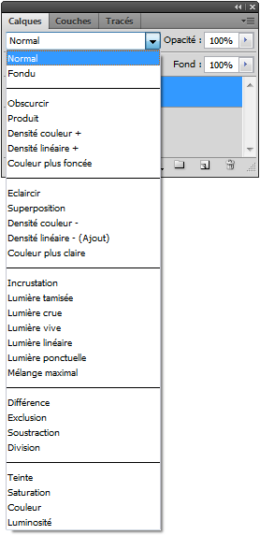
Opacité et Fond
L'opacité et le fond sur Photoshop sont deux réglages liés à la transparence des calques. Au premier sens du terme, on dit qu'un objet est transparent quand il se laisse traverser par la lumière. En d'autres mots, un objet est transparent lorsque l'on peut voir à travers lui.
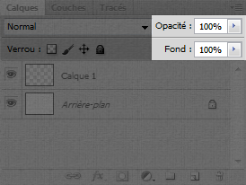

En résumé :
- Modifier le % de l'opacité, c'est modifier la transparence de l'intégralité du calque.
- Modifier le % du fond, c'est modifier la transparence du calque sans affecter les styles de calque que nous lui avons appliqués

Les styles de calque
Un style de calque est une option que l'on ajoute aux calques de notre zone de travail pour que Photoshop génère des effets. Ces effets ne sont pas particulièrement extraordinaires (au sens propre et figuré du terme), il est question par exemple d'ombrage, de contour ou entre autres de dégradés de couleur. On peut dire que l'on va donner du "style" au calque.
Cliquer une fois sur le Calque afin de le sélectionner et ensuite cliquer sur l'icône des options de fusion
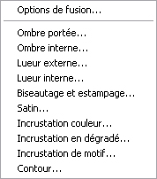
Ombre portée
Appliquer ces paramètres et les insérer dans la fenêtre pour l'option Ombre Portée
- Mode de fusion : Produit
- Couleur : Par défaut (noir)
- Opacité : 50 %
- Utiliser l'éclairage global : non (à décocher avant d'indiquer des valeurs aux paramètres suivants)
- Angle : 105 °
- Distance : 3 px
- Grossi : 0 %
- Taille : 8 px
Pour copier les paramètres du style de calque "Ombre portée" précédemment ajoutés au Calque 1, il faut faire un clic droit sur ce dernier puis cliquer sur le bouton Copier le style de calque. Enfin, pour les coller, il faut effectuer un clic droit sur chacun des autres calques et cliquer sur le lien Coller le style de calque.

Ombre interne
L’ombre interne, quant à elle, va permettre l'apparition d'un contraste sur les bords du calque et ainsi va nous permettre donner du relief au calque
Appliquer ces paramètres et les insérer dans la fenêtre pour l'option Ombre Interne
- Mode de fusion : Produit
- Couleur : Par défaut (noir)
- Opacité : 27 %
- Angle : 120 °
- Utiliser l'éclairage global : oui (à cocher)
- Distance : 0 px
- Maigri : 20 %
- Taille : 90 px

Lueur externe
Comme son nom l'indique, ce style de calque permet de créer une lueur, c'est-à-dire des rayons lumineux que l'on dit "externes" car ils débutent à partir des contours du calque vers l'extérieur, à l'image de l'ombre portée quand sa distance est paramétrée à 0 px.
- Mode de fusion : Normal
- Opacité : 64 %
- Bruit : 3 %
- Grossi : 2 %
- Taille : 13 px

Lueur interne
La lueur interne fonctionne de la même manière que l'ombre interne : c'est une lueur qui prend forme à l'intérieur du calque.
- Mode de fusion : Normal
- Opacité : 75 %
- Bruit : 0 %
- Couleur : #FFFF78
- Technique : Plus tamisée
- Source : Contour
- Maigri : 10 %
- Taille : 98 px

Biseautage et Estampage
C'est un style de calque vraiment très, très intéressant, compte tenu de son puissant pouvoir. Il permet de donner du relief au calque !

Exemple 1
- Style : Biseau Interne
- Technique : Ciselage marqué
- Profondeur : 281 %
- Direction : Haut
- Taille : 4 px
- Flou : 0 px
- Utiliser l'éclairage global : non (à décocher)
- Angle : 120°
- Élévation : 30°

Exemple 2
- Style : Estampage oreiller
- Technique : Lisser
- Profondeur : 461 %
- Direction : Haut
- Taille : 8 px
- Flou : 5 px
- Utiliser l'éclairage global : non (à décocher)
- Angle : 120°
- Élévation : 30°

Satin
Cette option de fusion remplit l'intérieur du calque d'une texture. Il crée ainsi un effet satiné auquel on peut avoir recours pour, par exemple, créer un effet de lumière et d'ombre interne. Ce paramètre est toutefois assez particulier et il convient de l'utiliser avec précaution pour obtenir un effet propre et efficace.
Incrustation couleur
Cette option sert à incruster de la couleur dans nos calques, autrement dit à les remplir d'une couleur unique.
Incrustation de dégradé
Un dégradé de couleur est une transition progressive d'une couleur vers une autre.
Il en existe différents styles. Photoshop nous en propose cinq :
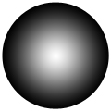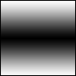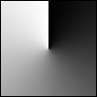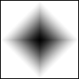
Radial Linéaire Réfléchi Angle Forme éclatée

Essai (fichier source: Ex_OmbreP.PSD)
- Mode de fusion : Normal
- Opacité : 100%
- Dégradé : voir ci-dessous
- Style : Linéaire
- Aligner sur le calque : Oui (à cocher)
- Angle : 104°
- Échelle : 100%
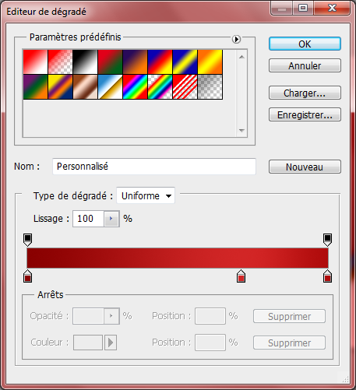

Incrustation de motif
Comme son nom l'indique, ce style permet d'appliquer un motif sur le calque sélectionné.
Sans trop s'étendre sur le sujet, les motifs sont une bonne solution pour appliquer une sorte de texture au calque.

Contour
Cette option, comme son nom l'indique partiellement, permet de donner un contour au calque sélectionné.
L'essai (fichier source : Ex_Contour.psd)
- Taille : 7 px
- Position : Extérieur
- Mode de fusion : Normal
- Opacité : 100 %
- Type de remplissage : Couleur
- Couleur (0%) : #FFFFFF

La sélection simple

Parmi les fonctionnalités avantageuses que nous offrent l'informatique et plus exactement Photoshop, il y a les outils de sélection.
Il n'est pas question de sélectionner un calque dans la fenêtre de calque comme on a appris à le faire avec l'outil déplacement, mais de créer une sélection directement dans la zone de travail pour ne travailler que ce qu'il y a à l'intérieur de cette sélection et protéger tout le reste.
la sélection peut servir, entre autres, à :
- Sauvegarder le contenu de la sélection.
- Fractionner un calque en plusieurs "petits" calques.
- Copier ou couper le contenu sélectionné.
- Effectuer une modification du contenu sélectionné et protéger tout le reste.
- Supprimer le contenu de la sélection.
- Déplacer le contenu sélectionné.
- Transformer le contenu sélectionné.
- ...
Concrètement, il existe quatre outils de sélection et nous n'allons en étudier que deux proposant chacun une forme géométrique différente :
- Rectangle de sélection
- Ellipse de sélection

Pour sélectionner on va cliquer sur sa petite vignette, ou bien en tapant sur la touche « M » de votre clavier d'ordinateur.
Outil rectangle de sélection
L'outil rectangle de sélection fait partie de la famille des outils de sélections géométriques. Avec cet outil, la sélection que nous allons créer va prendre la forme d'un rectangle quelconque, c'est-à-dire que la sélection se verra dotée de 4 angles droits.
- Tout d'abord, il faut choisir un point dans la zone de travail à partir duquel la sélection va être créée et va prendre forme.
- Ensuite, il va nous falloir cliquer sur ce "point de départ" et maintenir le clic.
- Une fois que c'est cliqué, déplacez le curseur de votre souris. C'est ainsi que des pointillés apparaissent : ils caractérisent la sélection. Bon signe : celle-ci prend forme.
- Relâcher le clic quand la sélection effectuée convient : les pointillés dansent, votre sélection est terminée.

Si vous n'êtes pas satisfait de votre sélection, vous n'avez pas de quoi la rattraper pour le moment malheureusement. Des solutions moins draconiennes existent, mais pour l'heure, je peux vous proposer de supprimer votre sélection ratée pour la recommencer ou bien, plus simple, de la déplacer si le cadre de sélection vous convient.
- La sélection n'est pas bonne, vous souhaitez la supprimer pour la recommencer : cliquez une fois et n'importe où dans la palette flottante de la zone de travail (que ce soit à l'intérieur de la zone de travail ou en dehors, si c'est dans cette fenêtre, cela fonctionnera). Ce clic effacera la sélection en activité, vous pouvez alors en recommencer une. Voici d'ailleurs les bons vieux raccourcis clavier :
CTRL + D
- La forme donnée à votre sélection est correcte, mais vous souhaitez la déplacer de quelques pixels : à l'inverse, il faut cliquer à l'intérieur de la sélection en maintenant le clic puis déplacer le curseur de la souris.

Conserver le contenu d'une sélection
1. J'ai effectué une sélection autour de ce qui est fait le sujet de la photo
2. Il faut ensuite faire un "copier/coller". Pour copier, on clique sur Édition > Copier. Ou bien faire un clic droit à l'intérieur de la sélection puis cliquer sur "Copier". Le raccourci clavier est CTRL + C
3. Suite à ça, j'ai créé une nouvelle zone de travail dont la taille a automatiquement été paramétrée en fonction des dimensions de l'image que j'ai copiée.
4. Pour finir, je colle le contenu de ma sélection dans la nouvelle zone de travail (Édition > Coller - le raccourci clavier est CTRL + V
La barre d'options
- Ajouter à la sélection
- Soustraire de la sélection
- Sélectionner l'intersection

Outil ellipse de sélection
Il s'agit là aussi d'un outil faisant partie de la famille des outils de sélection géométrique.
Parce qu'ils font partie de la même famille, il faut faire un clic droit sur l'icône représentant l'outil rectangle de sélection pour laisser apparaitre celle de l'outil ellipse de sélection.

Le détourage

Les outils Rectangle et Ellipse de sélection sont des outils de base et, même s'ils sont utiles, ils ne sont pas forcément pratiques.

Le Lasso, une sélection à main levée
Pour sélectionner cet outil, il faut cliquer droit dans la boite sur l'outil Lasso.
Vous avez également la possibilité d'appuyer sur la touche « L ».
On dit que le détourage se fait à main levée. Il faudra donc créer un tracé (un détourage) manuellement avec la souris de votre ordinateur, à l'image de ce que vous feriez avec un crayon et une feuille de papier.

Le Lasso Polygonal
Nouvel outil appartenant à la grande famille des outils Lasso . Le principe de cet outil reste identique à celui de l'outil Lasso. Il permet d'effectuer une sélection en détourant un élément de la zone de travail. Ce qui change véritablement, c'est la façon dont il faut utiliser l'outil. Plus de maniabilité pour plus de précision, telle est la particularité de ce Lasso.
Premier avantage de taille, on peut effectuer des arrêts quand on détoure. De cette manière, il n'est plus question de tout faire d'une seule traite.
A l'inverse de l'outil Lasso "classique", on va créer ce que l'on appelle des points d'ancrage. Ces points d'ancrages sont toute la différence entre les deux outils, car ils vont nous permettre de travailler doucement, minutieusement et sûrement.

Le Lasso Magnétique
En fait, le Lasso Magnétique, c'est un peu un mélange des deux outils Lasso que nous avons déjà étudiés, bien qu'il soit en plus doté d'une certaine intelligence. On n'a rien sans rien malheureusement, ce qui signifie que l'on pourra profiter de leurs avantages, mais que leurs défauts vont beaucoup nous restreindre.
On parle d'intelligence dans la mesure où il repère de manière autonome les contours de l'élément à détourer, ce qui engendre alors une automatisation des points d'ancrage (pas besoin de cliquer, le logiciel le fait pour vous !).

La baguette magique, ou comment sélectionner en un clic !
Utilisez la touche « W » pour sélectionner cet outil.

Le principe est simple. Il faut d'abord cibler une partie dans un calque que nous prévoyons de sélectionner. Dès lors, une seule opération est demandée : cliquer dans la partie ciblée avec le curseur de notre souris. Laissons ensuite opérer la magie : la zone ciblée est automatiquement sélectionnée.
Tout à fait, il est encore question de différenciation entre les couleurs. La zone ciblée par le curseur est remplie d'une certaine couleur. La baguette va analyser cette zone et tout ce qu'il y a autour de cette zone. Elle va déterminer les couleurs les plus ressemblantes, c'est-à-dire qu'elle va scruter TOUS les codes hexadécimaux et ne va sélectionner que les pixels dont les couleurs sont proches.
Configurer la baguette magique
Pour modifier le jugement de la baguette, Photoshop nous propose l'option "tolérance" que vous trouverez dans la barre des options.
Sa valeur par défaut est censée être de 32.
Avec cette option, vous définissez le degré de tolérance de votre baguette vis-à-vis des nuances et de l'intensité de couleur de votre calque pour qu'elle effectue une sélection plus juste.
Plus la valeur de la tolérance est élevée, moins la baguette se souciera des différences de couleur entre les pixels. A l'inverse, plus elle est basse, plus elle y prête attention.

La sélection rapide
Utilisez la touche « W » pour sélectionner cet outil.
Avec la baguette, il suffisait de cliquer une fois pour voir une sélection apparaitre. Cette fois-ci, la tâche sera légèrement plus compliquée car il va falloir diriger la sélection qui se formera en fonction de la trajectoire que prendra votre curseur, réaction plus ou moins proche de celle du lasso magnétique. Aussi, de la même manière que la baguette, la sélection sera automatiquement créée.
Configuration
Comme tous les outils de Photoshop, la sélection rapide est paramétrable. A l'image d'un pinceau que l'on peut acheter en boutique, on va pouvoir tout d'abord choisir ici le diamètre de l'outil, autrement dit l'épaisseur de l'outil : 1px, 5px, 30px, ... ? On va également pouvoir déterminé la dureté de l'outil, qui est, vous le verrez, propre à l'outil "pinceau" de Photoshop. Il s'agit des contours de la sélection qui, si la dureté est égale à 100%, seront parfaitement nets. Il y a ensuite le 'pas', défini en pourcentages, qui permet de contrôler la fluidité de sélection lorsque, clic maintenu, on déplace notre curseur pour créer cette sélection. Enfin, il nous est possible de donner une forme à notre « pinceau de sélection », déterminée par un angle et un pourcentage d'arrondi.

Techniques de transformation sur les axes X et Y

La minute théorique : La transformation
Le terme de "transformation" est employé pour diverses raisons, en fonction des domaines pratiqués. Transformer un calque sur Photoshop, c'est le transformer géométriquement.
Ces fonctionnalités de Photoshop se trouvèrent en totalité en déroulant le menu Édition puis dans Transformation.
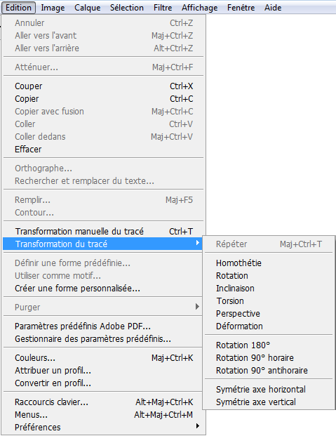
Symétrie des axes
Avec les transformations "Symétrie axe", on est en mesure de transformer le calque en son symétrique.
Attention, il n'est pas question de créer un nouveau calque contenant le symétrique du calque originel car en transformant le calque, vous le remplacez par son symétrique.
Il existe plusieurs types de symétrie y parmi:
Symétrie axiale
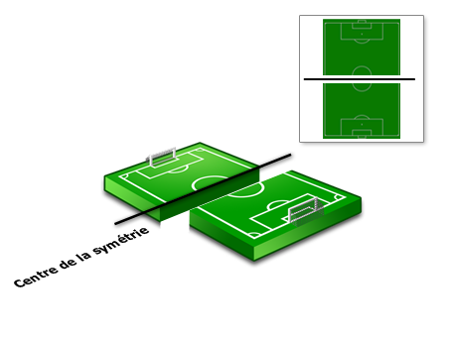

En Photoshop on s’intéresse sur tout à al symétrie axial d’où il existe deux types ;
En cliquant sur "Symétrie axe horizontal", on transforme l’image sur l'axe des abscisses et c'est son symétrique qui la remplacera. De la même manière, en transformant l'image originelle sur l'axe des ordonnées (ce qui signifie à la verticale), on la remplace par son symétrique. (Exemple : l’image de la main)

Rotation
Symétrie centrale
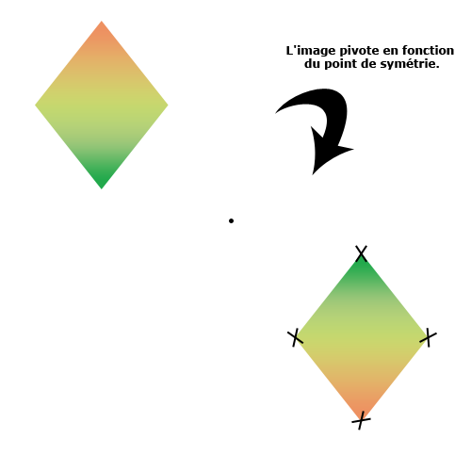
Si on a besoin d'un axe de symétrie pour la symétrie axiale, on aura cette fois besoin d'un point de symétrie. De ce fait, on dira de deux objets qu'ils sont "symétriques" par rapport à un point.
La symétrie centrale se construit alors à l'aide d'un élément essentiel : le point de symétrie
D'ailleurs, en déroulant ce menu (Édition > Transformation), on a droit à trois fonctionnalités :
- Rotation 180° : on fait pivoter la figure en fonction du point de symétrie sur 180°
- Rotation 90° horaire : on fait pivoter la figure autour du point de symétrie dans le sens des aiguilles d'une montre sur 90°
- Rotation 90° antihoraire : même fonctionnement, sauf que la rotation se fait dans le sens contraire des aiguilles d'une montre sur 90°

Transformation en homothétie
L'homothétie est une transformation géométrique. On l'utilise en infographie va nous permettre de réduire ou agrandir une image sur la largeur ou la hauteur.
Cette fois-ci, si on clique sur le bouton Homothétie dans le menu Transformation, on ne fait qu'activer la fonctionnalité. Cela signifie qu'il faut l'utiliser manuellement avec la souris de son ordinateur.
Pour effectuer une transformation de manière proportionnelle, il faut appuyer simultanément sur la touche Shift de votre clavier d'ordinateur.
Transformer en homothétie, pour quoi faire ?
Un exemple pour l'homothétie est basé sur l'incrustation d'une image dans un écran de télévision.

Inclinaison
Quand on clique dessus, on n’a à priori rien de nouveau. On retrouve notre espèce de cadre avec ses fameux petits carrés transparents. Ce qui change, c'est quand on manipule ces petits carrés.
Ici, il n'est plus réellement question de symétrie mais de redressement. Nous allons tout bonnement incliner le calque, c'est-à-dire que l'on va le pencher ou bien même le coucher.

Torsion
On appelle "torsion" l'action qui consiste à tordre quelque chose. Cela veut dire qu’on va apprendre à tordre un calque .
Le principe est toujours le même, on va choisir un carré transparent parmi les 8 visibles, maintenir le clic dessus puis déplacer le curseur de notre souris pour effectuer la torsion.

Perspective
La transformation suivante ne porte pas son nom au hasard : elle consiste à donner de la profondeur au calque de sorte à ce qu'un effet de perspective apparaisse.
On construit la perspective à l'aide d'un point de fuite. Il s'agit d'un point inexistant et imaginaire sur lequel nous nous baserons pour concevoir notre construction.

Déformation
On cliquant dessus, tout d'abord, il n'y a plus huit carrés transparents mais seulement quatre. On les retrouve à chaque coin de l'image. D'autre part, on remarque l'apparition de nouveaux éléments, je veux parler de la grille qui traverse l'image et qui relie chacun de ces nouveaux points gris.
En activant la déformation, on va rendre notre calque élastique. On va donc pouvoir l'étirer à notre guise pour le déformer (d'où le nom déformation), et pour cela, on va justement faire usage de cette grille.
Le principe de la déformation, c'est d'utiliser les différentes parties de la grille que l'on va alors étirer avec le curseur de notre souris.

Transformation manuelle
La transformation manuelle regroupe absolument toutes les transformations qu’on a jusqu'ici étudiées, qu'il s'agisse de la rotation, de l'inclinaison ou bien même de la déformation.
Pour activer la transformation manuelle, il faut ouvrir le menu Édition et cliquer sur "Transformation manuelle" (juste au-dessus du menu "Transformation"), ou bien passer par la combinaison CTRL + T
Et bien cette fois-ci, on va pouvoir effectuer toutes les modifications jusqu'ici étudiées rien qu'avec les touches de clavier.

- Homothétie : ne nécessite aucun raccourci. Il suffit de cliquer sur l'un des coins de l'image.
- Rotation : ne nécessite aucun raccourci. Il suffit de maintenir le clic n'importe où en dehors du cadre puis de déplacer son curseur.
- Inclinaison : SHIFT + CTRL
- Torsion : CTRL
- Déformation : aucun raccourci clavier. Trouverez le bouton dans la barre des options permettant d'activer la transformation.

Travailler la chromie

L'exposition avec les niveaux de couleur
En photographie, on utilise un terme pour définir l'action d'un rayonnement lumineux sur une pellicule photographique : il s'agit de l'exposition. Ainsi, quand une photo est trop claire, disons plutôt trop lumineuse, on parle de surexposition, on dira alors que la photo est surexposée. On peut aussi très bien dire qu'une photo est sous-exposée, cela serait alors dû à un manque de lumière.
Niveaux de couleur
La première fonctionnalité qu’on va découvrir consiste à régler les niveaux de couleur d'une image.
Il faut alors ouvrir la fenêtre correspondant aux niveaux de couleur, via le menu Image > Réglages > Niveaux.
Pour différencier une surexposition d'une sous-exposition sans même comparer deux images l'une avec l'autre, on peut tout simplement jeter un œil sur l'histogramme de chacune d'elle.
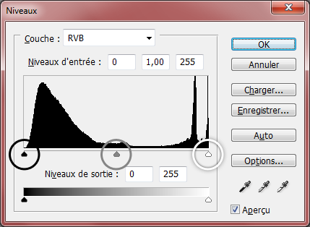
- Le cercle noir encadre la petite flèche remplie elle-même de noir. En déplaçant cette flèche vers la droite, on règle l'intensité des sombres présents sur l'image. En d'autres termes, ce réglage permet de corriger les couleurs se rapprochant du noir sur l'image.
- La flèche blanche située quant à elle à droite et qui est justement entourée par le cercle blanc permet d'augmenter le niveau de luminosité des fortes lumières visibles à l'image.
- Enfin, le cercle gris encadre la petite flèche remplie elle-même de gris. On peut cette fois-ci faire varier la flèche de gauche à droite.
- Déplacer le curseur vers la gauche permet de réduire à la fois l'intensité et le contraste de l'image.
- Déplacer le curseur vers la droite permet d'augmenter l'intensité et le contraste de l'image.

Réglage de la colorimétrie

Il est encore question dans ce chapitre de travailler la chromie d'une image, simplement, nous nous concentrerons sur ses couleurs au lieu de ces lumières.

Modifier, raviver et éclaircir les couleurs d'une image
C'est certainement le réglage le moins complexe de tous les réglages permettant de changer la couleur d'une image. Il est à la fois très simple d'utilisation et très puissant, c'est fait d'ailleurs partie de ceux parmi lesquels on a le plus souvent recours quand on travaille sur des projets de retouche.
On peut effectuer ce réglage directement sur le calque sélectionné en passant par le menu Image > Réglages > Teinte/Saturation.
On trouve trois réglages :
- Teinte : régler la teinte consiste à modifier la couleur de l'élément sélectionné. On peut alors passer du bleu au rouge, en passant par du jaune ou du vert...
- Saturation : régler la saturation consiste à modifier la vivacité de la couleur : soit plus vive, soit plus terne, jusqu'à même lui retirer toute saturation visible et la transformer en noir et blanc.
- Luminosité : Ce paramètre permet d'augmenter ou de diminuer la luminosité d'une image. On a l'habitude de beaucoup utiliser la luminosité pour faire ressortir un élément précis d'une image qui est de couleur blanche. Cela ne sert pas qu'à cela, mais c'est du moins l'une des possibilités que nous offre cette fonctionnalité.

Les outils de réglages

La densité des couleurs
En réalité, corriger la densité d'une image consiste tout simplement à retravailler les tons de couleur de cette image. On peut alors par exemple avoir pour objectif de fortifier ses contrastes, on va donc renforcer ou atténuer les trois tons de couleur: tons clairs, tons moyens et tons foncés.
Atténuer la densité : Outil Densité -. (Le raccourci clavier est la touche O)
Augmenter la densité : Outil Densité +.

Modifier la saturation
C’est le cas de l'outil éponge
Le principe d'utilisation de l'outil éponge est clairement le même que celui des outils que nous venons d'étudier. Hormis ses options qui sont différentes, la seule vraie nouveauté, c'est l'effet que produit l'outil sur nos images. Si les outils de densité permettaient de régler la densité de nos images, l'éponge nous servira quant à elle à régler la saturation des couleurs de nos images.
Le mode présente deux paramètres : Désaturation et Saturation. Le premier permet de ternir la couleur, l'autre de la rendre plus vive.

Une image floue, une image nette
La goutte d'eau : Cet outil permet de créer un effet de flou sur une image. D'un point de vue technique, cela revient à dire que les pixels vont se "brouiller", se mélanger entre eux de sorte à ce qu'ils ne soient pas plus nets mais... flous.
La netteté : Il vous faut faire un clic-droit sur l'icône de l'outil goutte d'eau pour le voir apparaitre dans la liste qui va s'afficher. Lui et la goutte d'eau font tous deux partie de la même famille. La différence entre les outils goutte d'eau et netteté est que ce dernier ne floute pas une image mais la rend plus nette, comme le laisse présager son nom.

Outils de réparation

Le clonage
Commençons par sélectionner l'outil, il s'agit de l'outil Pièce ou bien utilisez la touche J.
Avant de commencer, il est recommandé de jeter un œil sur les options de l'outil pour définir quel type de clonage nous désirons effectuer, autrement dit de quelle manière nous allons rapiécer les taches.
- Source : nous allons définir une zone qui constituera la source du clonage, autrement dit l'emplacement dans lequel le clonage va être fait.
- Destination : à l'inverse, nous définirons une zone que nous déplacerons pour cloner le contenu de cette zone autre part dans notre zone de travail.

L'essai : Chien (Dalmatien.png)

L'outil tampon de duplication
On ne le trouve pas dans la même famille que l'outil Pièce mais juste en-dessous
La touche S permet de sélectionner l'outil.
Le Tampon de duplication, qu'on a généralement pour habitude de raccourcir par "tampon" tout court, permet de créer une copie d'une zone ciblée, autrement dit de la dupliquer.
Avec la pièce, on sélectionnait une partie de l'image pour la cloner autre part. Cette fois-ci, aucune sélection n'est nécessaire, on va simplement définir une zone dont notre curseur va se servir comme base pour dupliquer ce qu'elle contient.

L'essai : Snow (Snow.png)

L'outil correcteur
L'outil Correcteur localisé (dont la touche J en est le raccourci), qui portait auparavant le nom de "correcteur de tons directs", est un outil aux capacités on ne peut plus incroyables. On s'en sert généralement pour supprimer un élément de la zone de travail sans laisser de traces de cette suppression, à l'image de ce que l'on a fait avec le tampon.
A propos ses options :
- Mode : il s'agit des quelques modes de fusion que l'on peut appliquer à notre modification.
- Type : Le type par défaut est "contenu pris en compte". Cela signifie que le correcteur va réfléchir à votre place et définira seul quels éléments prendre en compte pour camoufler, remplacer l'élément à corriger. Si vous choisissez "Similarité des couleurs", Photoshop analysera les couleurs autour de l'élément à corriger et se chargera de travailler en fonction d'elles. Enfin, si vous cochez "Créer une texture", le logiciel se chargera de remplacer l'objet à corriger par une texture qui est à définir.

L'essai : sky (sky.png)

TP : retoucher le visage d'un vieil homme

Objectif: On va être amené à effectuer une retouche photographique de A à Z !
Source de traitement : Vielle.png
Quelques idées de modifications à apporter à l'image :
- Suppression des rides.
- atténuation du creux des poches sous les yeux.
- Changement de couleur des yeux, des poils, ...
- Donner un nouvel aspect visuel à l'image en général.

Etape à suivre :
- Recadrage de l'image
- Réparation des éléments dégradés
- Augmentation de la saturation
- Amélioration du contraste
- Suppression des rides
- Ajoutez un cadre à votre photo
- Ajoutez une ombre interne
- Transformez l'image et ajoutez-y une ombre externe
- Dupliquer les calques

Les outils pratiques

Pour zoomer : CTRL + ESPACE+ Clic Gauche de la souris
Pour dézoomer : CTRL + ALT + ESPACE+ Clic Gauche de la souris
Pour se déplacer dans la zone de travail : ESPACE+ la souris
Pour sélectionner un calque directement dans la zone de travail: l’outil déplacement V
Pour copier un calque : CTRL + ALT + l’outil déplacement
Redimensionner un calque uniformément : Souris et maintenir Shift

